
ICS 23.160
J 78

中华人民共和国国家标准
GB ××××—××××/ISO/TS 3669-2:2007

真空技术 可烘烤法兰
第2部分：刀口法兰尺寸
Vacuum technology -Bakable flanges-Part 2: knife-edge dimensions
（ISO/TS 3669-2:2007,IDT）
（送审稿）

××××-××-××发布
××××-××-××实施
国家质量监督检验检疫总局 发布

前 言
本部分等同采用ISO/ST 3669-2:2007《真空技术-可烘烤法兰-第2部分：刀口法兰尺寸》（英文版）。
为了便于使用，本标准做了下列编辑性修改：
删除了国际标准的前言和引言，增加了本部分的引言；
用小数点符号“.”代替作为小数点的逗号“，”；
用我国标准系列的图形标注常用符号“D、H”，代替图形中的符号“$l$”；增加了符号“n”,代表螺栓数量；
在“图2 刀口详图”中增加了刀口的局部放大图，使图示更清晰、直观；
表1中的单位“mm(in)”统一写在表的右上角为“单位为毫米（英寸）”；
表2中的单位“mm”统一写在表的右上角为“单位为毫米”。
本部分由中国机械工业联合会提出。
本部分由全国真空技术标准化技术委员会（SAC/TC 18）归口。
本部分负责起草单位：北京北仪创新真空技术有限责任公司。
本部分参加起草单位：中科院沈阳科学仪器研制中心有限公司、北京巨友行科技发展有限公司、沈阳真空技术研究所。
本部分主要起草人：杨静、陈月增、范立群、郭东民、郑荣禧、鲜伟、王学智。
本部分为首次发布。

引 言
在实际使用中，可烘考法兰刀口法兰已成为真空系统中件的重要组成部分。长期以来ISO/TC112一直试图制定《真空技术 可烘烤法兰 刀口法兰尺寸》标准。经过各成员国努力， ISO/TS 3669-2：2007 《真空技术 烘烤法兰 第2部分：刀口法兰尺寸》终于出版了。
为了避免模糊混乱，有助于标准使用者理解该标准情况，我们提供一些相关信息作以说明。
ISO3669包括两部分：
——ISO 3669：1986 《真空技术 可烘烤法兰 尺寸》；
——ISO/TS 3669-2：2007 《真空技术 可烘烤法兰 第2部分：刀口法兰尺寸》。
ISO/TS 3669-2：2007与ISO 3669:1986相比，做了重要的技术改变，ISO3669:1986规定了两个系列的烘烤法兰：
——首选系列，其主要尺寸要确保与已标准化的非烘烤法兰的兼容性（见ISO1609）。
——次选系列，对应于常用法兰。
ISO/TS 3669-2：2007仅规定了一个系列，并且不再取决于“首选”系列的数值。事实上，ISO 3669：1986的“首选”系列已经过时或作废，因此提升了“次选”系列成为一个并且是唯一的一套规定尺寸。另外，这套“次选”系列的若干尺寸，也针对法兰的一般使用进行了修改，直到刀口密封剖面的详细尺寸被纳入。
ISO/TS 3669-2：2007 在三年之后将会由ISO/TC112进行复审，以便决定是否在接下来的三年内得到批准，经过修订成为国际标准，或是撤消。如果通过批准，它将在接下来的三年之后再次进行修订，在这段时间内，它必须或是转为国际标准，或是被撤消。
对ISO3669的上述说明在于他与GB/T×××××-200×/ISO9803-1：2007、GB/T×××××-200×/ISO9803-2：2007和GB/T×××××-200×/ISO 21358：2007的密切关系，他们在标准中互相引用。

真空技术 可烘烤法兰 第2部分：刀口法兰尺寸
  - 范围
本部分规定了压力范围从大气压低至10⁻¹³Pa的真空系统中所使用的、固定或可旋转的、以螺栓连接和刀口型式的烘烤法兰尺寸。
  - 术语和定义
下列术语和定义适用于本部分。

刀口型式法兰 knife-edge style flange
金属密封法兰，应用于高真空和超高真空领域。
注1：在两个刀口法兰之间插入一个金属垫圈，用螺栓将法兰紧密连接和固定，当法兰的圆锥形刀口切入金属垫圈的平面时，形成密封。
注2：最初的发展成为CF(Conflat)1）法兰。刀口法兰被广泛和持续的使用，已使其成为一个事实上的国际标准，现由本标准将其汇集成册。

公称孔径 nominal bore
用于标记法兰并规定法兰所能容纳管路的最大实际尺寸。
注：见表1，其中延续了用法兰外径标记原法兰这一惯例(过去采用英寸)。

检漏槽 leak check groove
在法兰的密封侧经机械加工而成的凹槽，便于检漏气体从法兰外周快速、通畅的到达金属垫圈附近的密封区域。
  - 符号
符号 | 名称 | 单位
$$D$$ | 法兰公称外径 | mm(in)
$$D_{1}$$ | 密封凹槽直径 | mm(in)
$$D_{2}$$ | 刀口直径 | mm(in)
$$D_{3}$$ | 最大连接管径 | mm(in)
$$D_{4}$$ | 金属垫圈外径 | mm(in)
$$D_{0}$$ | 螺栓孔中心圈径 | mm(in)
$$x$$ | 螺栓孔中心位置公差 | mm
$$c$$ | 螺栓孔径 | mm(in)
$$H_{1}$$ | 管连接深度 | mm(in)
$$H_{2}$$ | 旋转内环厚度 | mm(in)
$$H$$ | 法兰厚度 | mm(in)
  - 要求
    - 内容
      - 法兰
选择法兰的材料要与其要求相匹配。需要考虑工作温度、密封性、耐腐蚀性、导磁性、所用密封垫圈的类型和尺寸。
通常使用奥氏体不锈钢，但是不作为本标准的具体规定和限制的材料。
      - 螺栓孔
螺栓孔可以是间隙形或螺纹形孔。
由于目前应用中的法兰大部分源自于美国，所以螺纹形法兰通常配有英式螺纹。随着日益广泛的使用，法兰也采用了公制螺纹。二者都涵盖在本标准内（见表1）。
      - 凹槽
检漏时应该使用检漏槽。凹槽应等距置于螺栓孔中间。
      - 密封垫
一般情况下，密封垫圈最好比法兰软一些，以避免法兰刀口变钝。
通常使用无氧高导电性铜（OFHC）, 但是不作为本标准的具体规定和限制的材料。
    - 尺寸
图1至图3和表1、表2给出了法兰尺寸。图4给出了检漏槽的推荐尺寸。
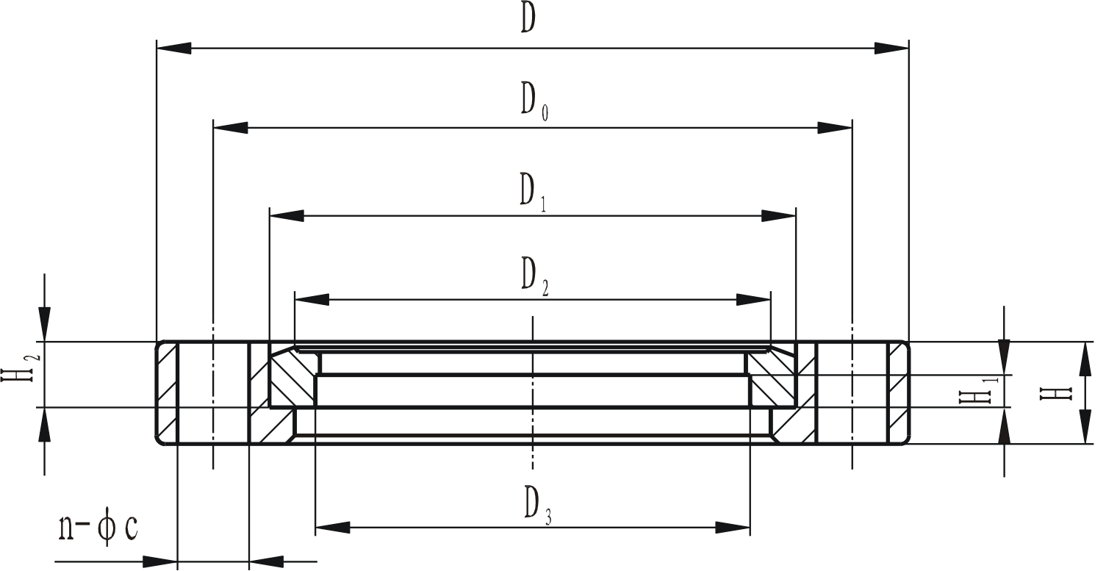
  - 可旋转法兰
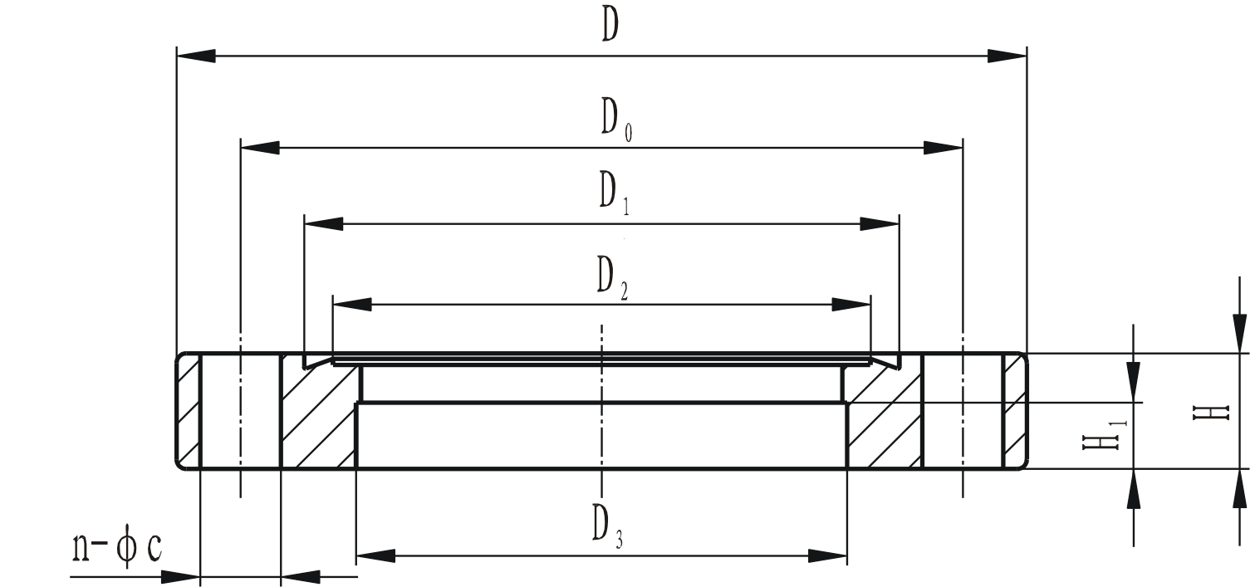
  - 固定法兰
图1 法兰基本尺寸
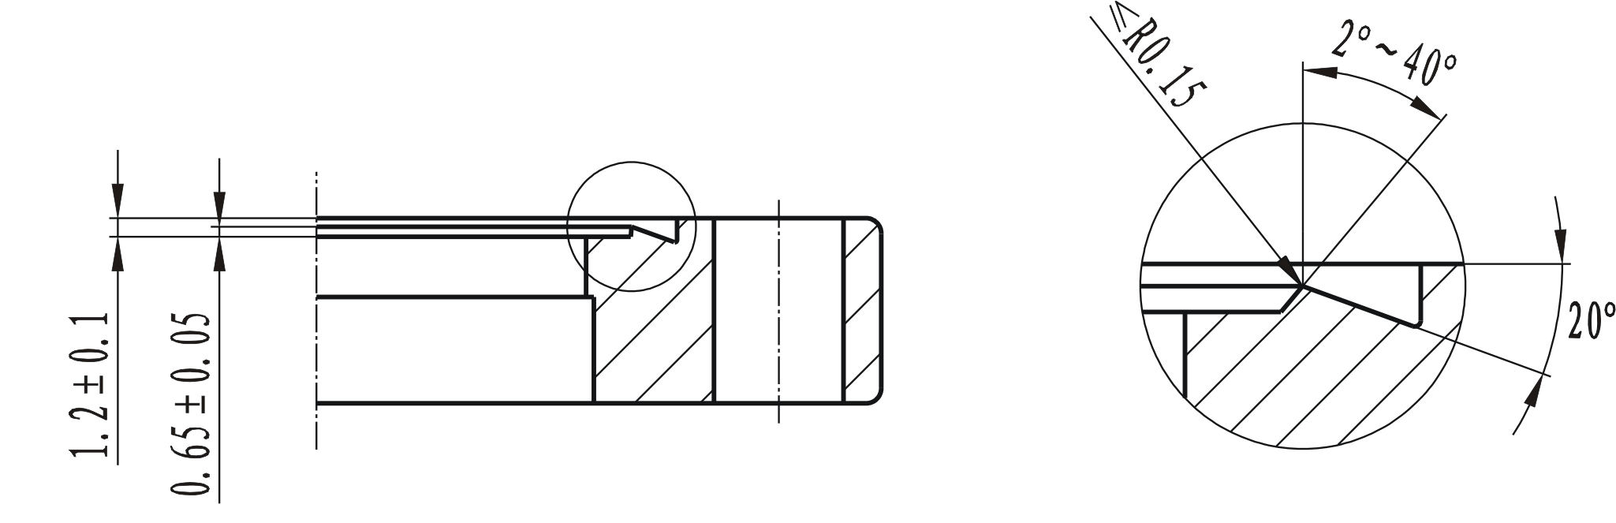
图2 刀口详图
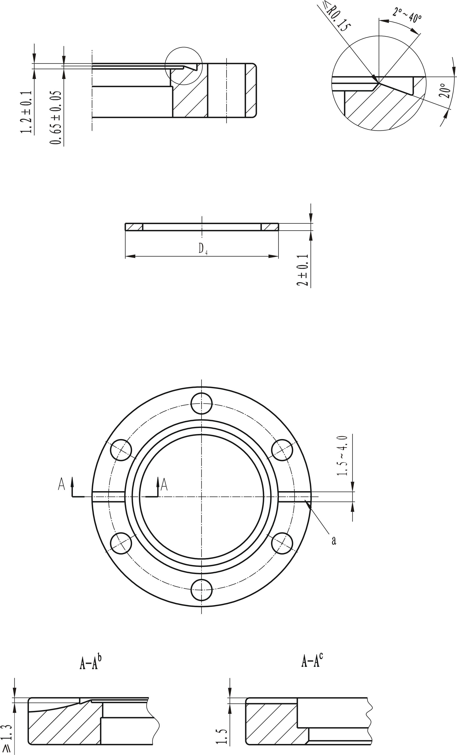
图3 金属垫圈
ª 建议：检漏槽应等距排列在螺栓孔中间（$±$0.15mm）。
^{b} 固定法兰。
^{c} 可旋转法兰。
图4 检漏槽的推荐尺寸

 | $$D$$ | $$D_{1}$$ | $$D_{2}$$ | $$D_{3}$$ | $$D_{0}$$ | x | c | n^{b} |  | $$H_{1}$$ | $$H_{2}$$ | $$H$$
公称  孔径 | 法兰公称  外径 | 密封凹槽  直径  公差  $$\begin{matrix}+0\text{.}2 \\ 0\end{matrix}$$ | 刀口  直径  公差  ±0.1 | 最大连接管径ª | 螺栓孔  中心圈径 | 螺栓孔中心位置公差 | 螺栓  孔径  公差  $$\begin{matrix}+0\text{.}2 \\ 0\end{matrix}$$ | 螺栓  数量 | 螺栓  螺纹^{c} | 管连接  深度  公差  ±0.1 | 旋转内环厚度  min | 法兰  厚度  min
10CF | 25.0  (1.0) | 13.50 | 10.50 | 12.0 | 17.50 | φ0.1 | 3.3 | 6 | M3×0.5 | 3.00 | - | 6.0
16CF | 33.8  (1.33) | 21.4 | 18.30 | 19.4 | 27.00 | φ0.1 | 4.4 | 6 | M4×0.7  (#8-32) | 3.30 | 5.90 | 7.0
25CF | 54.0  (2.12) | 33.00 | 27.70 | 25.8 | 41.30 | φ0.2 | 6.8 | 4 | M6×1.0  (1/4＂-28) | 4.30 | 6.00 | 11.5
40CF | 69.9  (2.75) | 48.30 | 41.90 | 40.0 | 58.70 | φ0.2 | 6.8 | 6 | M6×1.0  (1/4＂-28) | 4.30 | 7.70 | 12.5
50CF | 85.7  (3.38) | 61.80 | 55.90 | 51.0 | 72.40 | φ0.2 | 8.4 | 8 | M8×1.25  (5/16＂-24) | 4.90 | 9.70 | 16.0
63CF | 114.3  (4.50) | 82.50 | 77.20 | 70.0 | 92.20 | φ0.2 | 8.4 | 8 | M8×1.25  (5/16＂-24) | 6.40 | 12.70 | 17.0
75CF | 117.4  (4.62) | 91.60 | 85.20 | 76.2 | 102.30 | φ0.2 | 8.4 | 10 | M8×1.25  (5/16＂-24) | 6.50 | 13.00 | 17.5
100CF | 152.4  (6.00) | 120.60 | 115.30 | 108.0 | 130.30 | φ0.2 | 8.4 | 16 | M8×1.25  (5/16＂-24) | 7.20 | 14.30 | 19.5
125CF | 171.5  (6.75) | 141.80 | 136.30 | 127.0 | 151.60 | φ0.2 | 8.4 | 18 | M8×1.25  (5/16＂-24) | 7.20 | 14.30 | 21.0
160CF | 203.2  (8.00) | 171.40 | 166.10 | 159.0 | 181.00 | φ0.2 | 8.4 | 20 | M8×1.25  (5/16＂-24) | 8.00 | 15.90 | 21.0
200CF | 254.0  (10.00) | 222.20 | 216.90 | 205.0 | 231.80 | φ0.2 | 8.4 | 24 | M8×1.25  (5/16＂-24) | 8.60 | 17.20 | 24.0
250CF | 304.8  (12.00) | 273.10 | 267.50 | 256.0 | 284.00 | φ0.2 | 8.4 | 32 | M8×1.25  (5/16＂-24) | 9.00 | 18.00 | 24.0
275CF | 336.6  (13.25) | 294.40 | 288.20 | 273.4 | 306.30 | φ0.2 | 10.8 | 30 | M10×1.5  (3/8＂-24) | 9.90 | 19.80 | 28.0
300CF | 368.3  (14.5) | 326.40 | 320.00 | 306.0 | 338.10 | φ0.2 | 10.8 | 32 | M10×1.5  (3/8＂-24) | 9.90 | 19.80 | 28.0
350CF | 419.1  (16.5) | 376.70 | 373.00 | 356.0 | 388.90 | φ0.4 | 10.8 | 36 | M10×1.5  (3/8＂-24) | 10.40 | 20.70 | 28.0
400CF | 469.9  (16.5) | 424.40 | 419.00 | 406.0 | 437.90 | φ0.4 | 10.8 | 40 | M10×1.5  (3/8＂-24) | 10.40 | 20.70 | 28.0
ª 此值作为指导选用，对应于常用的奥氏体不锈钢法兰。
^{b} 均布于螺栓孔中心圆周上的螺栓数量。
^{c} 公制螺纹(英制螺纹)。遵照ISO 965-1。
表1 法兰尺寸 单位为毫米（英寸）

表2 金属垫圈尺寸 单位为毫米
公称孔径 | 金属垫圈外径 $D_{4}$ | 公差
10 | 13.3 | $$\begin{matrix}0 \\ −0\text{.}2\end{matrix}$$
16 | 21.3 | $$\begin{matrix}0 \\ −0\text{.}2\end{matrix}$$
25 | 32.9 | $$\begin{matrix}0 \\ −0\text{.}2\end{matrix}$$
40 | 48.2 | $$\begin{matrix}0 \\ −0\text{.}2\end{matrix}$$
50 | 61.7 | $$\begin{matrix}0 \\ −0\text{.}2\end{matrix}$$
63 | 82.4 | $$\begin{matrix}0 \\ −0\text{.}2\end{matrix}$$
75 | 91.5 | $$\begin{matrix}0 \\ −0\text{.}2\end{matrix}$$
100 | 120.5 | $$\begin{matrix}0 \\ −0\text{.}3\end{matrix}$$
125 | 141.7 | $$\begin{matrix}0 \\ −0\text{.}3\end{matrix}$$
160 | 171.3 | $$\begin{matrix}0 \\ −0\text{.}3\end{matrix}$$
200 | 222.1 | $$\begin{matrix}0 \\ −0\text{.}3\end{matrix}$$
250 | 272.9 | $$\begin{matrix}0 \\ −0\text{.}5\end{matrix}$$
275 | 294.3 | $$\begin{matrix}0 \\ −0\text{.}5\end{matrix}$$
300 | 326.2 | $$\begin{matrix}0 \\ −0\text{.}5\end{matrix}$$
350 | 376.5 | $$\begin{matrix}0 \\ −0\text{.}5\end{matrix}$$
400 | 423.9 | $$\begin{matrix}0 \\ −0\text{.}5\end{matrix}$$

参考文献
  - GB/T 321-2005/ISO 3:1973 优先数和优先数系（ISO 3:1973，IDT）
  - ISO 286 ISO极限与配合制
  - ISO 965-1 ISO普通米制螺纹-公差-第1部分：原则和基本数据
  - ISO 1609 真空技术-法兰尺寸
  - WHEELER,W.和CARLSON,M.Varian Associates,Palo Alto,CA,USA.1961.超高真空法兰. 论文集.8th Nat.Vac.Symp.,美国真空学会，pp 1309-1318
  - WHEELER,W., Varian Associates,Palo Alto,CA,USA.1963.金属密封垫圈的理论和应用.论文集. 10th Nat.Vac.Symp.,美国真空学会，pp 159-65
  - EDWARDS, D.Jr.,McCAFFERTY,D.和RIOS,L.布鲁克汉恩国家实验室. Upton, NY,USA. 1980.高温真空烘烤后刀口法兰的密封. J. Vac. Sci. Technol. 16(6),Nov/Dec,pp 2114-15
  - UNTERLERCHNER,W.CERN,1211 Geneva 23,Switzerland.1987.有关大型超高真空系统里ConFla的接合和它们可信限度的一些技术改造.J.Vac.Sci.Technol.A 5 (4), Jul/Aug,pp 2540-2543
  - WIKBERG,T.和DODELIN,E.CERN, 1211 Geneva 23, Switzerland.1990.LEP的超高真空全金属可拆连接的FEM计算. Vacuum 41, num 7-9,pp 2082-2085
  - KITAMURA,K.,ITOH,K.,UCHIDA,T.和KONDOH,M.重装置工程实验室，Toshiba Corporation, 2-4,Suehiro-cho,Tsurumi-ku, Yokohama,230,Japan
  - OBARA,K,NAKAMURA,K.和MURAKAMI,Y. Naka Fusion 研究机构，日本原子能研究院，801-1，Mukouyama,Nakamachi,Naka-gun,Ibaraki-ken,311-02 Japan.有关熔融真空密封用刀口型金属密封法兰机械性能的实验分析研究.J.Vac.Sci.Technol.A 12(6),Nov/Dec 1994, pp 3217-3223

1 ） conflat®是Varian公司提供的产品商标。给出此信息是为了方便使用者对本标准的理解和应用，并不构成ISO对产品名称的某种认可。如果同等产品形式可生成相同的结果，也可以使用。

